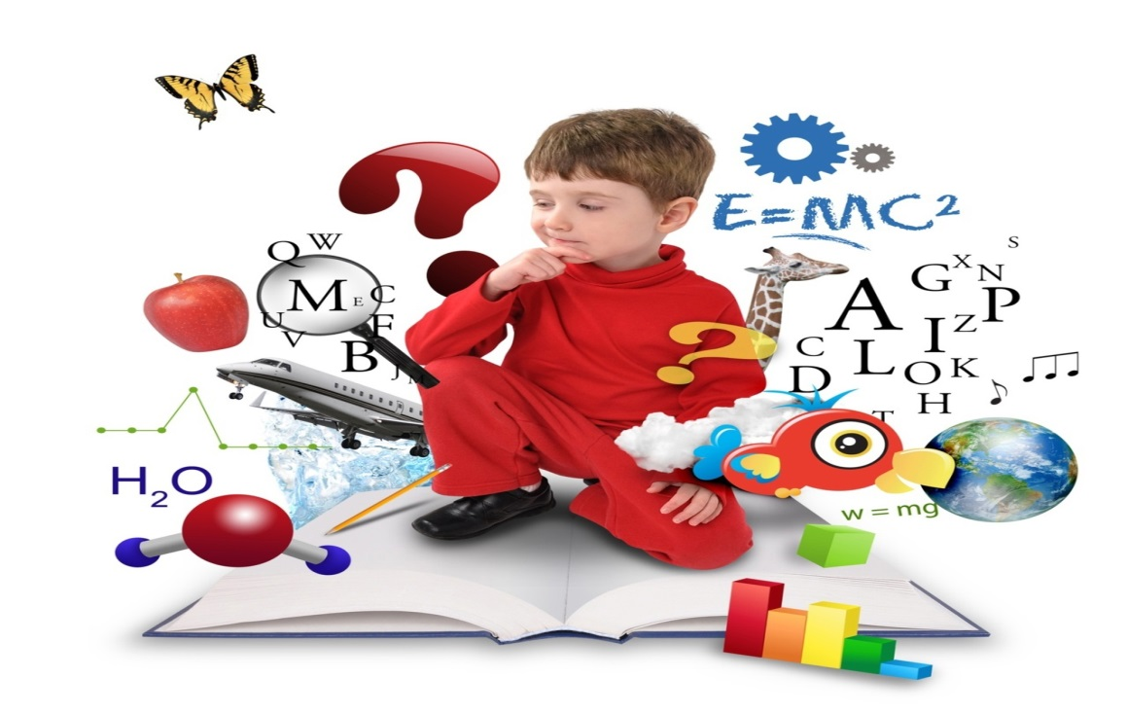
Адаптация первоклассников к школе

Усвоение программных знаний и необходимый для дальнейшего обучения уровень развития психических функций свидетельствуют о физиологической, социальной или психологической готовности ребенка.Успешность адаптации во многом зависит от наличия у детей адекватной самооценки. Если у ребенка адекватная самооценка, взрослые должны помнить, что начинающий школьник пока не может справиться со всеми задачами самостоятельно. Чтобы помочь ребенку преодолеть кризис семи лет, помочь адаптироваться к школьным условиям, необходимо понимание и чуткое отношение взрослых, внимательность, большая любовь и терпение родителей.
Адаптация в целом длится от двух до шести месяцев в зависимости от индивидуальных особенностей первоклассника.
Большинство детей адаптируется в течение первых двух месяцев обучения. Эти дети быстро вливаются в коллектив, осваиваются в классе, приобретают новых друзей; у них почти всегда хорошее настроение, они спокойны, доброжелательны, добросовестно и без видимого напряжения выполняют требования учителя. Второй группе детей нужно больше времени; они могут играть на уроках или выяснять отношения с товарищем, не реагируя на замечания учителя (или реагируя слезами и истерикой). И с освоением учебной программы дела у них складываются непросто. Лишь к концу первого полугодия их поведение становится «правильным». Третья группа - это дети, у которых к значительным трудностям в учебных делах прибавляются трудности более серьёзного характера. У них проявляются негативные формы поведения, резкие выбросы отрицательных эмоций. Если вовремя не разобраться в причинах такого поведения, это может привести к нервному срыву и нарушению психического здоровья.
Как помочь первоклассникам успешно адаптироваться в школе?
Самое главное – соблюдение режима. Выполнение режима дня позволяет ребёнку сохранить физическое и психическое равновесие, что даёт возможность сохранения эмоционального равновесия. После школы первокласснику необходимо сначала пообедать, отдохнуть. Отдохнуть на воздухе, в активных играх, в движении. Детям семи лет рекомендуется спать не менее 11 часов в сутки. Выспавшись, первоклассник успеет позавтракать, сделать зарядку и окончательно проснуться перед уроками.
Что нельзя делать:
- Будить ребёнка в последний момент перед уходом в школу;
- Кормить ребёнка перед школой и после неё сухой пищей, бутербродами;
-Сразу после школьных уроков выполнять домашние задания;
-Ждать папу и маму, чтобы начать выполнение домашних заданий;
-Сидеть у телевизора и за компьютером более 40-45 минут в день;

-Смотреть перед сном страшные фильмы и играть в шумные игры;
-Лишать игр на свежем воздухе из-за плохих отметок в школе.
-Требовать от ребёнка только отличных хороших результатов в школе, если он к ним не готов;
-Заставлять многократно переписывать в тетрадь из черновика;
-Разговаривать с ребёнком о его школьных проблемах зло и назидательно.
Сентябрь – октябрь – самое трудное время для первоклассников. Идет постепенное привыкание к школе, и каждый маленький ученик сталкивается на этом пути со множеством проблем, на которые реагирует по-своему.
Задача взрослых на этом этапе школьной жизни –быть рядом и оказывать необходимую помощь ребенку.

